Sreda, 13. 5. 2020

MAT: KROŽNICA IN ČRTE

Na sliki imaš igro za učenje 4 različnih črt, ki se jih bomo učili v naslednjih urah.
Natančno poglej sliko, naredi vajo doma, prav tako kot kažejo slike. Če nimaš obroča za krožnico, si ga naredi z vrvjo, volno…
Tvoja naloga je, da s pomočjo slik, tvojega oponašanja črt s telesom…, v zvezek nato narišeš štiri krožnice in pri vsaki eno črto kot si jo predstavljaš (mimobežnico, dotikalnico, sekanto in tetivo). Poimenuj jo ob sliki.
Pazi, črte rišemo z ravnilom, krožnico s šestilom!
Poskusi si predstavljati, kaj ti pove že samo ime, za določeno črto, recimo MIMOBEŽNICA…
Zanima me, kaj se boš naučil s takšnim delom, nato pa bomo snov pregledali še v četrtek pri ZOOM-u.
Lahko uporabiš za pomoč tudi učbenik ali »strička Googla«.

Slikaj in mi pošlji tvojo risbo krožnic in črt v zvezku.

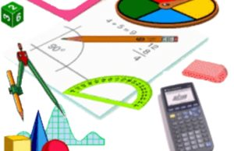

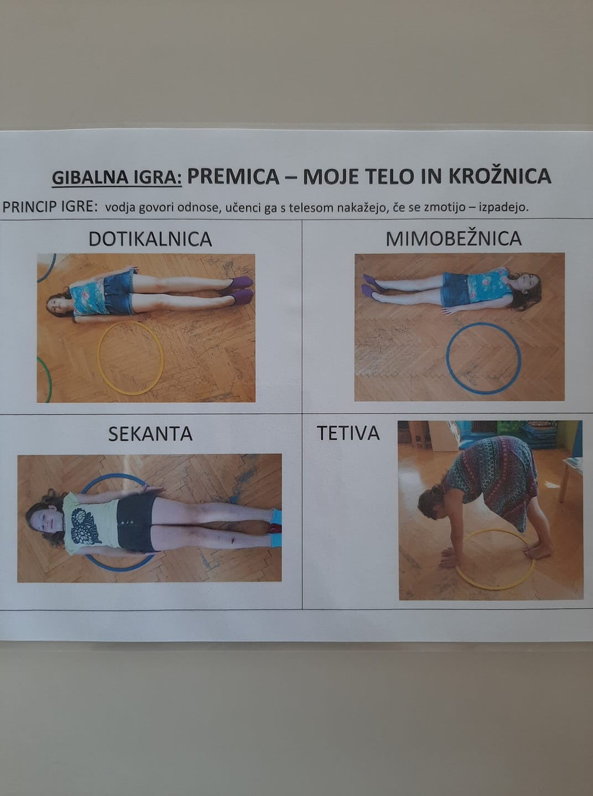

DRU: UTRJEVANJE

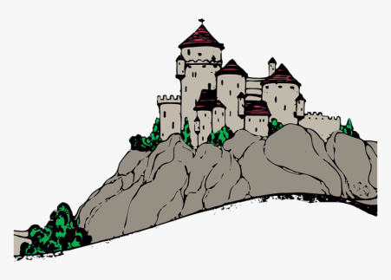
Preriši miselni vzorec v zvezek in ga dopolni. Sliko miselnega vzorca mi lahko pošlješ na e-naslov.
GRAD
KARANTANIJA

SREDNJI VEK

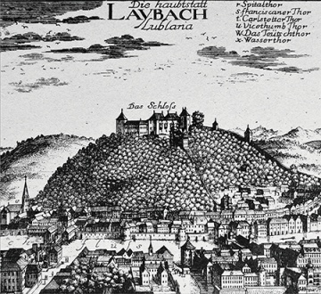
MESTO
CELJSKI GROFJE

SLJ: UTRJEVANJE

Nadaljuješ z vajo v poslani Excelovi preglednici.

GOS: PRANJE PERILA

V prilogi sem poslala navodila za vzdrževanje-pranje različnih kosov oblačil.
Nekaj si jih izberi (najmanj tri) in jih prepiši v zvezek.
Nato natančno preberi in preglej zapis vsakega navodila.
Naloga:
Narediš razpredelnico in vanjo razvrstiš kose perila po poslanih navodilih…,
-kaj peremo pod določeno temperaturo…
Npr. (spodnja tabela je le primer, ne ravnaj se po njej, saj niso zapisani vsi primeri).
Pranje do 60 stopinj | Pranje do 30 stopinj | Ročno pranje | Pranje ni dovoljeno
kavbojke

Dragi učenci,
Naredili ste vse, upam, da vam je bila kakšna naloga tudi zabavna…
Se vidimo v četrtek še na Zoom-u.
Sedaj pa je čas, da si vzameš odmor in se malo razmigaš.
Tvoja učiteljica Mojca

